NAVODILO ZA DELO
Četrtek, 7. 5. 2020
SLJ: Branje knjige za domače branje. Anže, eno uro beri, naslednjo uro pa si oglej risanko Nekoč je bilo življenje - srce na povezavi
https://www.youtube.com/watch?v=Th7iJ9rJypM

MAT: Matematični problemi
V zvezek za matematiko napiši zgornji naslov in datum. Nekaj nalog bova rešila skupaj preko Teamsov. Danih nalog ne boš prepisoval, v zvezek boš zapisal samo račun in odgovor.
- V treh 4. razredih je 72 učencev. Načrtovali so končni izlet na morje. Avtobusna karta je stala 12 evrov. Na dan izleta je 5 otrok zbolelo. Koliko otrok je odšlo na izlet?

- Tina ima 10 let. Dedek je sedemkrat toliko star kot Tina. Mama je 26 let mlajša od dedka. Oče je 5 let starejši od mame. Sestrica Eva je 3 leta mlajša od Tine. Napiši več vprašanj in nanje odgovori.

- K številskemu izrazu (12 + 8): 4 sestavi besedilno nalogo in jo reši.
Reši naloge v SDZ stran 52 in 53. Pravilnost rezultatov preveri z rešitvami.

ŠPO: Upam, da imate doma kakšen balon, kajti čakajo te igre z baloni. Pa pazi, da ne boš vseh popokal. Povabi koga zraven.

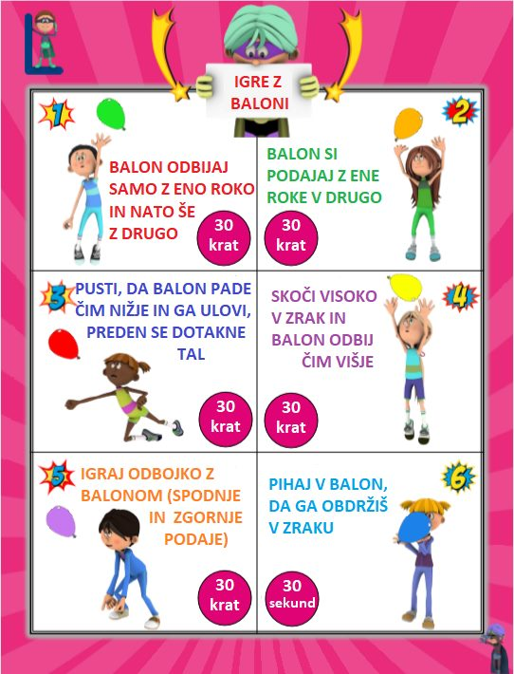

RU: Učni tipi (Delo na Teamsih.)
Um je ogenj, ki ga je treba podpihovati, ne posoda, ki jo je treba napolniti. (Plutarh)
Kot v vseh stvareh smo ljudje tudi pri učenju zelo različni; nekdo prisega na sedenje ob mizi in prebiranje zapiskov, nekdo se rad uči skupaj s prijateljem, spet tretjega bomo našli, kako v svoji sobi hodi gor in dol ter glasno razlaga snov nevidni publiki. KDO IMA PRAV?
VAJE ZA RAZVIJANJE POZORNOSTI IN AKTIVIRANJE MOŽGANOV
Korakanje z navzkrižnim dotikom kolen – nekaj časa korakaj na mestu, nato pa se začni izmenično dotikati levega kolena z desno roko in desnega kolena z levo roko. Vaja aktivira možgane in poveže obe možganski polovici. Še sam se domisli kakšne podobne vaje.
Dvoročno pisanje – potrebujemo dva svinčnika. V vsako roko primemo en svinčnik. Od sredine lista pišemo z desno roko proti desni in z levo roko proti levi. Napiši npr. besedo NEBO. (zrcalno) Izberi si še 5 besed, ki so ti všeč in jih napiši.
Pogovorimo se:
Na katere načine se učimo?
Zakaj nekdo bere tiho, nekdo pa glasno?
Zakaj se nekateri učenci radi sprehajajo po sobi, ko ponavljajo snov?

Vsak zase reši kviz KATERI UČNI TIP SEM? UL in REZULTATI.
Del nalog bomo opravili danes, nekaj nam jih bo ostalo za jutri.

